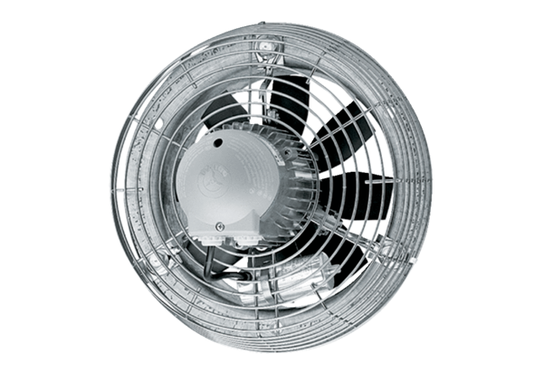Axiál fali ventilátor EZS 30/6 BCsomagolási egység: 1 darabVálaszték: C
Termékszám: 0094.0002Gyártó: MAICO

